当前可用训练动作目录
共 691 个动作 · 图片、中文名称与稳定编号
编号仅用于目录核对与历史数据定位；应用界面不显示编号。目录由当前可选择动作自动生成。

动作 1–10 / 691
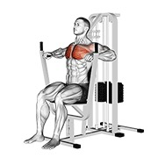  编号 1  推胸 | 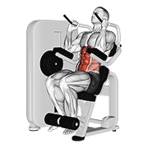  编号 2  卷腹 | 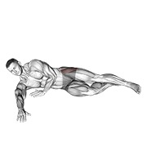  编号 3  站姿髋外展 | 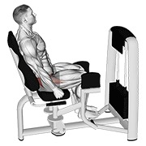  编号 4  坐姿髋外展 | 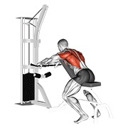  编号 5  胸托划船
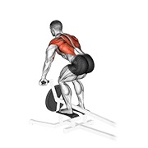  编号 6  T 杠划船 | 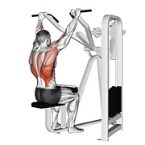  编号 7  片装高位下拉 | 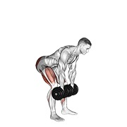  编号 8  片装罗马尼亚硬拉 | 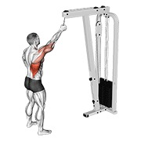  编号 9  单臂高位下拉 | 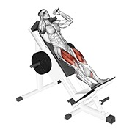  编号 10  哈克深蹲

动作 11–20 / 691
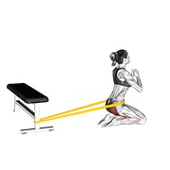  编号 11  臀推 | 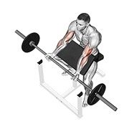  编号 13  牧师凳弯举 | 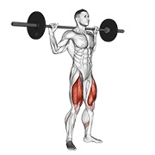  编号 14  深蹲 | 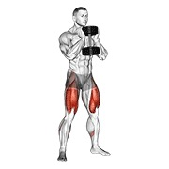  编号 15  高脚杯深蹲 | 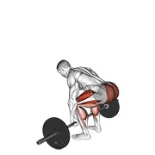  编号 16  传统硬拉
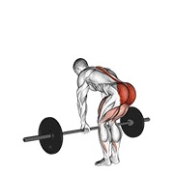  编号 17  罗马尼亚硬拉 | 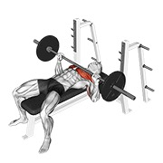  编号 18  卧推 | 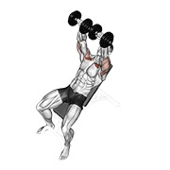  编号 19  上斜卧推 | 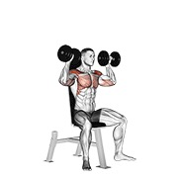  编号 20  推举 | 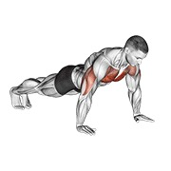  编号 21  俯卧撑（变式 1）

动作 21–30 / 691
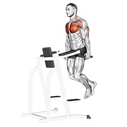  编号 22  双杠臂屈伸（变式 1） | 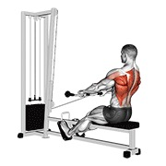  编号 23  坐姿划船 | 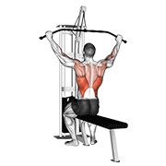  编号 24  高位下拉（变式 1） | 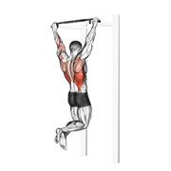  编号 25  引体向上（变式 1） | 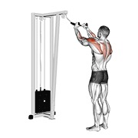  编号 26  面拉
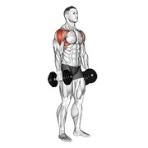  编号 27  侧平举 | 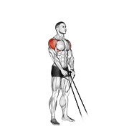  编号 28  Y 举 | 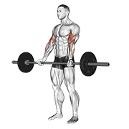  编号 29  弯举 | 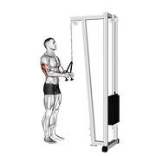  编号 30  臂屈伸 | 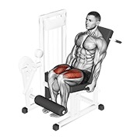  编号 31  腿屈伸

动作 31–40 / 691
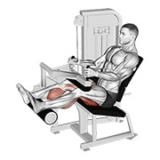  编号 32  腿弯举 | 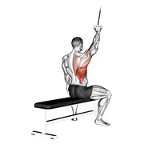  编号 38  交替·侧向·下拉 | 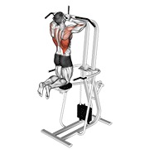  编号 55  辅助·窄握·引体向上 | 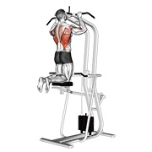  编号 59  辅助·引体向上 | 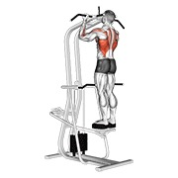  编号 63  辅助·站姿·反握引体向上
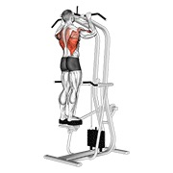  编号 64  辅助·站姿·引体向上 | 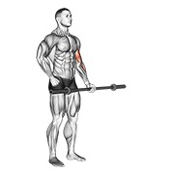  编号 128  交替·肱二头肌弯举 | 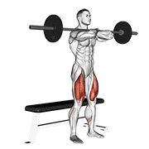  编号 129  训练凳·前蹲 | 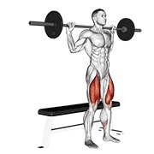  编号 130  训练凳·深蹲 | 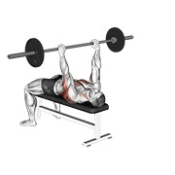  编号 131  屈臂·上拉

动作 41–50 / 691
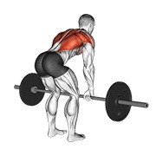  编号 132  俯身·划船 | 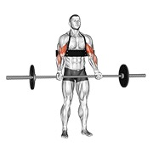  编号 133  肱二头肌弯举·手臂 | 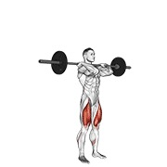  编号 135  翻举·前蹲 | 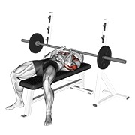  编号 136  窄距·卧推 | 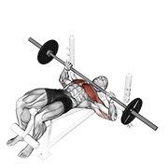  编号 137  下斜·卧推
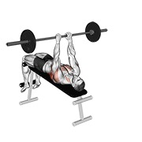  编号 138  下斜·屈臂·上拉 | 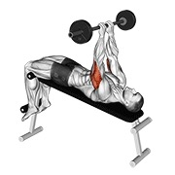  编号 139  下斜·窄握·推举 | 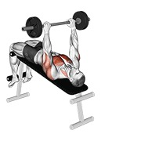  编号 140  下斜·上拉 | 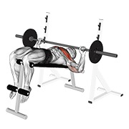  编号 141  下斜·宽距·推举 | 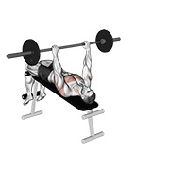  编号 142  下斜·宽距·上拉

动作 51–60 / 691
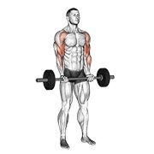  编号 143  弯举 | 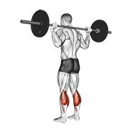  编号 144  地板·提踵 | 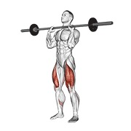  编号 145  前侧·胸部·深蹲 | 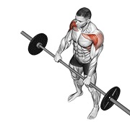  编号 146  前平举 | 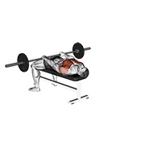  编号 147  前平举·上拉
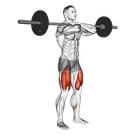  编号 148  前蹲 | 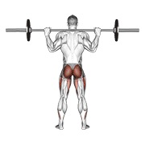  编号 149  全程·深蹲·背部 | 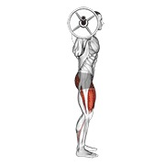  编号 150  全程·深蹲·侧向 | 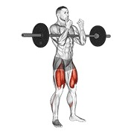  编号 151  全程·泽奇式·深蹲 | 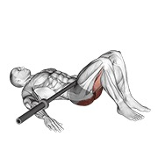  编号 152  臀肌·臀桥

动作 61–70 / 691
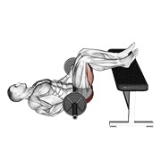  编号 153  臀肌·臀桥·双腿·训练凳 | 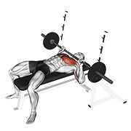  编号 155  卧推（变式 1） | 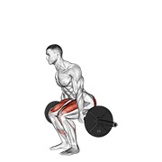  编号 156  哈克深蹲 | 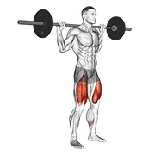  编号 157  高位·深蹲 | 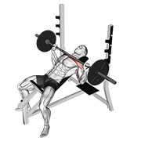  编号 158  上斜·卧推
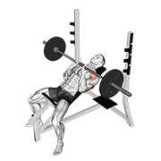  编号 159  上斜·窄握·卧推 | 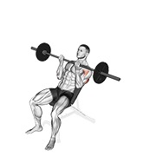  编号 160  上斜·反向·推举 | 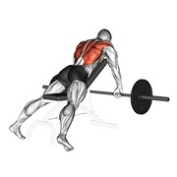  编号 161  上斜·划船 | 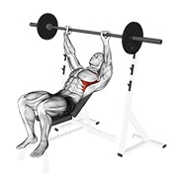  编号 162  上斜·肩部·抬举 | 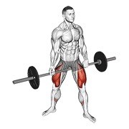  编号 163  杰弗森·深蹲

动作 71–80 / 691
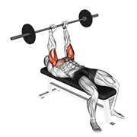  编号 164  卧推（变式 2） | 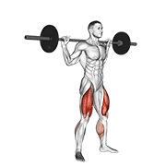  编号 165  跳跃·深蹲 | 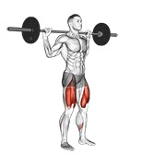  编号 166  侧向·弓步 | 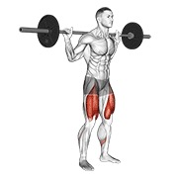  编号 167  低位·深蹲 | 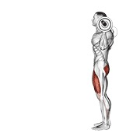  编号 168  弓步
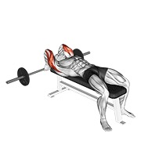  编号 169  卧姿·背部·头部·肱三头肌伸展 | 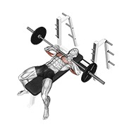  编号 170  卧姿·窄距·推举 | 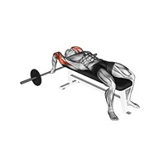  编号 171  卧姿·窄距·肱三头肌伸展 | 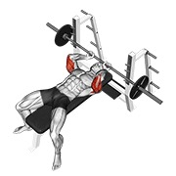  编号 172  卧姿·伸展 | 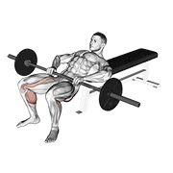  编号 173  卧姿·髋部

动作 81–90 / 691
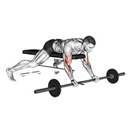  编号 174  卧姿·牧师凳·弯举 | 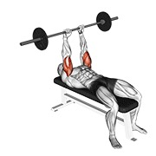  编号 175  卧姿·肱三头肌伸展（变式 1） | 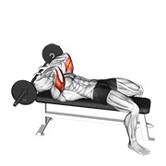  编号 176  卧姿·肱三头肌伸展（变式 2） | 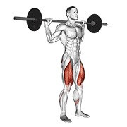  编号 177  窄距·深蹲 | 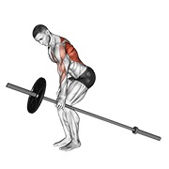  编号 178  单臂·俯身·划船
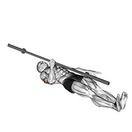  编号 179  单臂·地板·推举 | 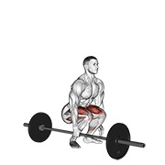  编号 180  单臂·侧向·硬拉 | 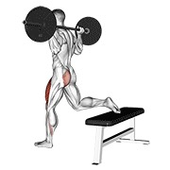  编号 182  单腿·深蹲 | 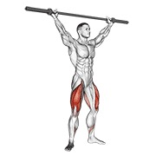  编号 183  过顶·深蹲 | 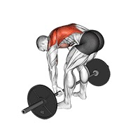  编号 186  划船

动作 91–100 / 691
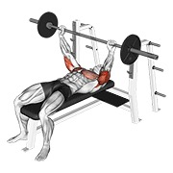  编号 187  （变式 2） | 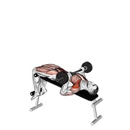  编号 188  推举·仰卧起坐 | 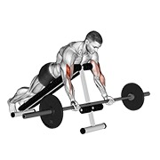  编号 189  俯卧·上斜·弯举 | 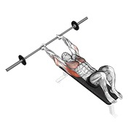  编号 190  上拉 | 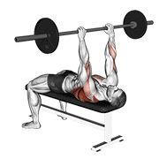  编号 191  上拉·推举
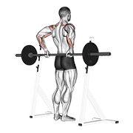  编号 193  后三角肌·抬举 | 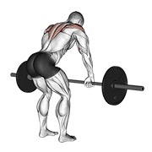  编号 194  后三角肌·划船 | 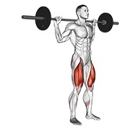  编号 195  后侧·弓步（变式 1） | 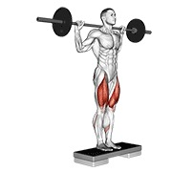  编号 196  后侧·弓步（变式 2） | 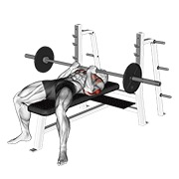  编号 198  反向·窄距·卧推

动作 101–110 / 691
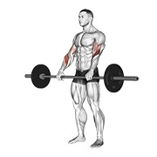  编号 199  反向·弯举 | 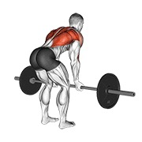  编号 200  反向·俯身·划船 | 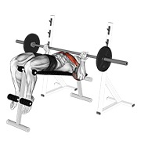  编号 201  反向·下斜·卧推 | 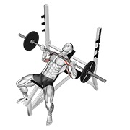  编号 202  反向·上斜·卧推 | 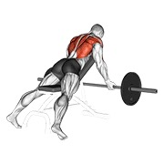  编号 203  反向·上斜·训练凳·划船
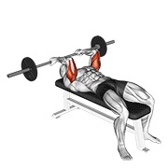  编号 204  反向 | 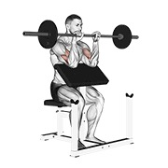  编号 205  反向·牧师凳·弯举 | 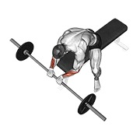  编号 206  反向·腕弯举 | 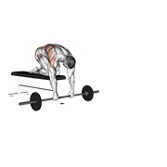  编号 208  训练凳 | 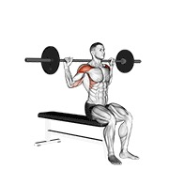  编号 209  坐姿·头部·军姿推举

动作 111–120 / 691
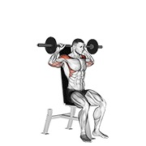  编号 210  坐姿·推举 | 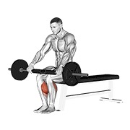  编号 211  坐姿·提踵（变式 1） | 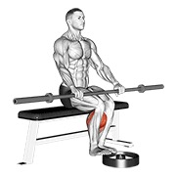  编号 212  坐姿·提踵（变式 2） | 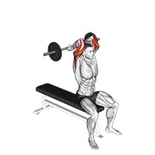  编号 213  坐姿·窄握·颈部·肱三头肌伸展 | 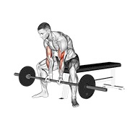  编号 214  坐姿·窄距·集中式·弯举
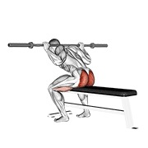  编号 215  坐姿 | 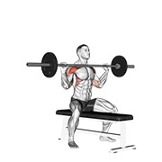  编号 216  坐姿·过顶推举 | 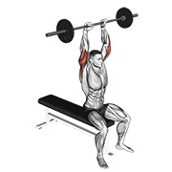  编号 217  坐姿·过顶·肱三头肌伸展 | 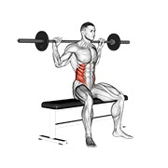  编号 218  坐姿·转体 | 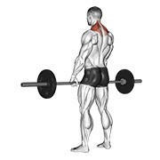  编号 219  耸肩

动作 121–130 / 691
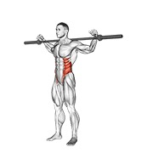  编号 220  侧向·屈曲 | 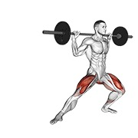  编号 221  侧向·分腿蹲（变式 1） | 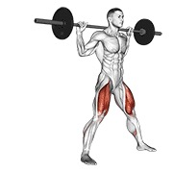  编号 222  侧向·分腿蹲（变式 2） | 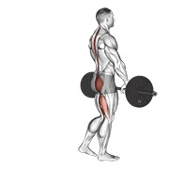  编号 223  单腿·硬拉 | 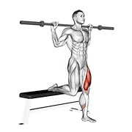  编号 224  单腿·分腿蹲
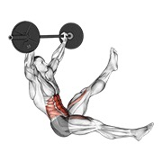  编号 225  交替·举腿（变式 1） | 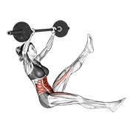  编号 226  交替·举腿（变式 2） | 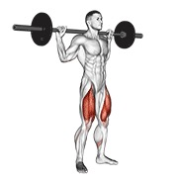  编号 228  深蹲 | 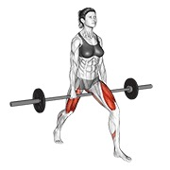  编号 229  分腿蹲 | 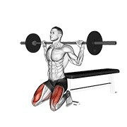  编号 230  深蹲·膝部

动作 131–140 / 691
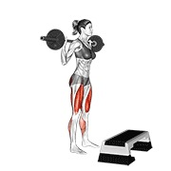  编号 231  深蹲·跳跃·踏步·后侧·弓步 | 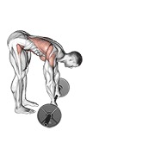  编号 232  站姿 | 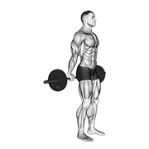  编号 233  站姿·背部·腕弯举 | 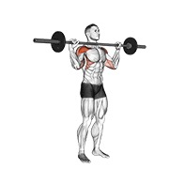  编号 234  站姿·推举 | 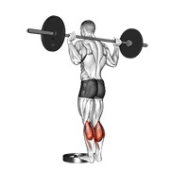  编号 235  站姿·提踵
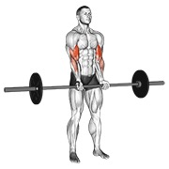  编号 236  站姿·窄握·弯举 | 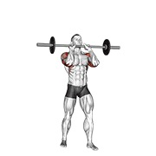  编号 237  站姿·窄握·军姿推举 | 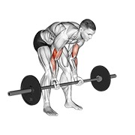  编号 238  站姿·集中式·弯举 | 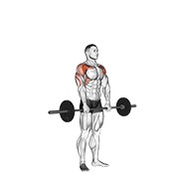  编号 239  站姿·前平举·过顶 | 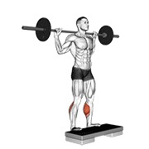  编号 240  站姿·腿部·提踵（变式 1）

动作 141–150 / 691
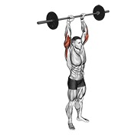  编号 241  站姿·过顶·肱三头肌伸展 | 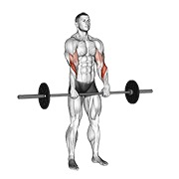  编号 242  站姿·反向·弯举 | 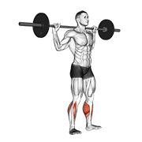  编号 243  站姿·腿部·提踵（变式 2） | 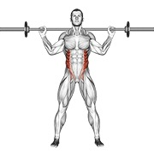  编号 244  站姿·转体 | 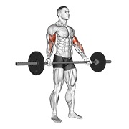  编号 245  站姿·宽握·肱二头肌弯举（变式 1）
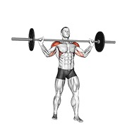  编号 246  站姿·宽距·军姿推举 | 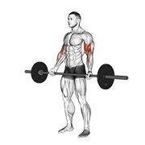  编号 247  站姿·宽距·弯举 | 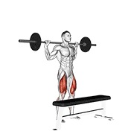  编号 248  踏步 | 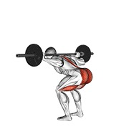  编号 249  直腿 | 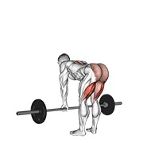  编号 250  直腿·硬拉

动作 151–160 / 691
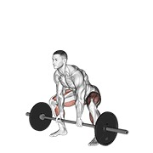  编号 251  相扑硬拉 | 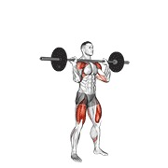  编号 252  （变式 6） | 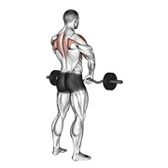  编号 253  直立划船（变式 1） | 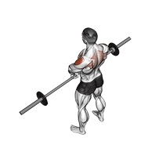  编号 254  直立划船（变式 2） | 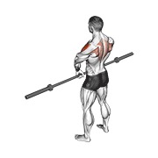  编号 255  直立划船（变式 3）
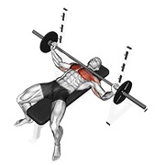  编号 256  宽距·卧推 | 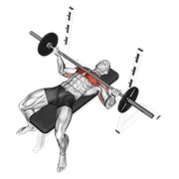  编号 257  宽距·反向·卧推 | 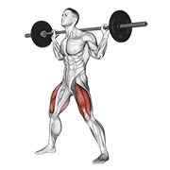  编号 258  宽距·深蹲 | 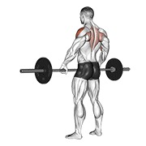  编号 259  宽距·直立划船 | 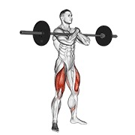  编号 262  泽奇式·深蹲

动作 161–170 / 691
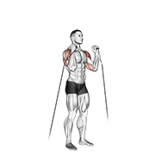  编号 295  交替·肩推 | 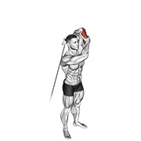  编号 296  交替·肱三头肌伸展 | 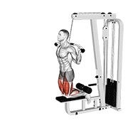  编号 297  辅助·腿弯举 | 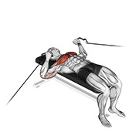  编号 299  卧推 | 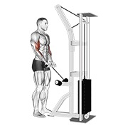  编号 300  窄握·弯举
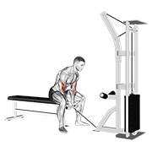  编号 301  集中式·弯举 | 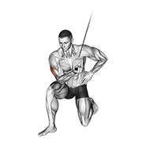  编号 302  集中式·伸展·膝部 | 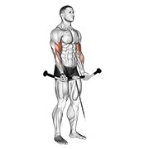  编号 306  弯举（变式 1） | 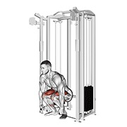  编号 307  硬拉 | 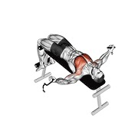  编号 308  下斜·飞鸟

动作 171–180 / 691
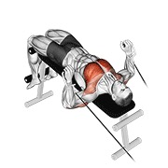  编号 310  下斜·推举 | 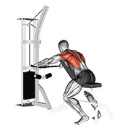  编号 311  下斜·坐姿·宽距·划船 | 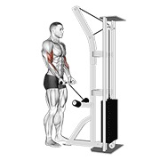  编号 312  弯举（变式 2） | 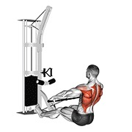  编号 313  地板·坐姿·宽距·划船 | 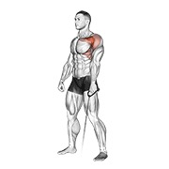  编号 314  抬举
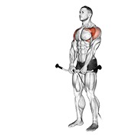  编号 315  前平举 | 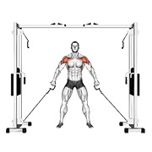  编号 316  前侧·肩部·抬举 | 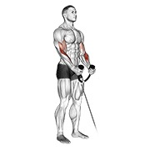  编号 317  锤式·弯举 | 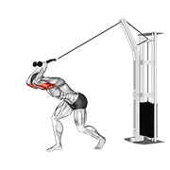  编号 318  高位·过顶·肱三头肌伸展 | 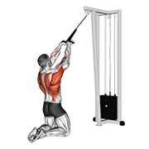  编号 319  高位·划船·跪姿

动作 181–190 / 691
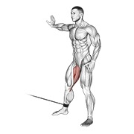  编号 320  髋内收 | 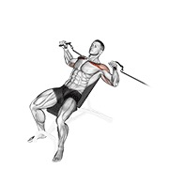  编号 321  上斜·卧推 | 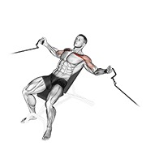  编号 322  上斜·飞鸟 | 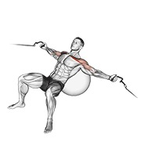  编号 323  上斜·飞鸟·健身球 | 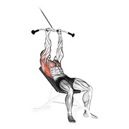  编号 324  上斜·下压
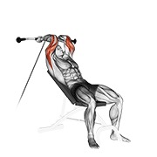  编号 325  上斜·肱三头肌伸展 | 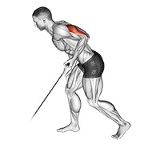  编号 327  后踢 | 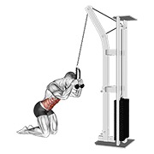  编号 328  跪姿·卷腹 | 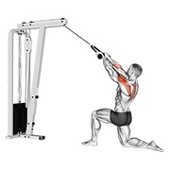  编号 329  跪姿·后三角肌·划船 | 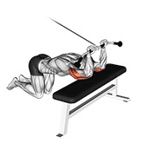  编号 330  跪姿·肱三头肌伸展

动作 191–200 / 691
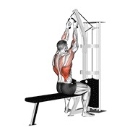  编号 331  侧向·下拉 | 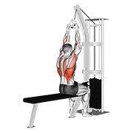  编号 332  侧向·下拉（变式 3） | 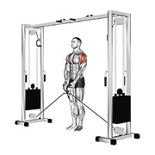  编号 333  侧平举 | 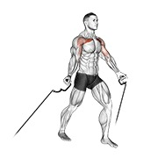  编号 334  低位·飞鸟 | 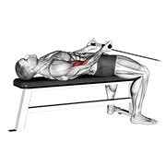  编号 335  卧姿·肱二头肌弯举
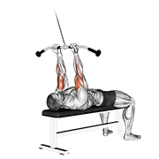  编号 336  卧姿·窄距·弯举 | 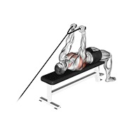  编号 337  卧姿·伸展·上拉 | 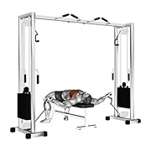  编号 338  卧姿·飞鸟 | 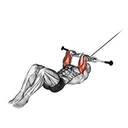  编号 339  卧姿·肱三头肌伸展 | 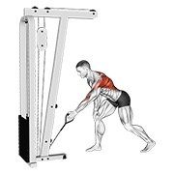  编号 341  单臂·俯身·划船

动作 201–210 / 691
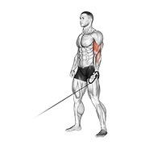  编号 342  单臂·弯举 | 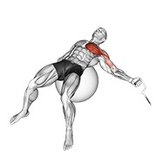  编号 344  单臂·飞鸟·健身球 | 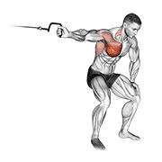  编号 348  单臂·侧向·俯身 | 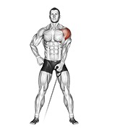  编号 349  单臂·侧平举 | 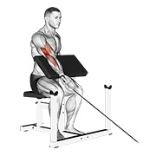  编号 350  单臂·牧师凳·弯举
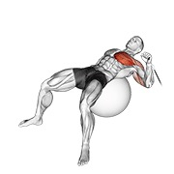  编号 351  单臂·推举·健身球 | 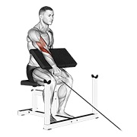  编号 352  单臂·反向·牧师凳·弯举 | 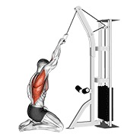  编号 353  单臂·直臂·背部·高位·划船·跪姿 | 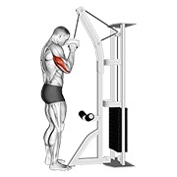  编号 354  单臂·肱三头肌·下压 | 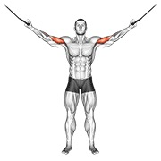  编号 355  过顶·弯举

动作 211–220 / 691
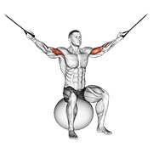  编号 356  过顶·弯举·健身球 | 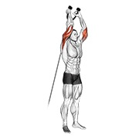  编号 357  过顶·肱三头肌伸展 | 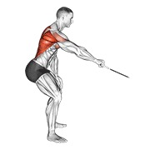  编号 358  划船（变式 1） | 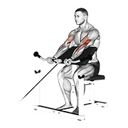  编号 359  牧师凳·弯举 | 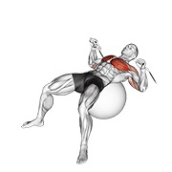  编号 360  推举·健身球
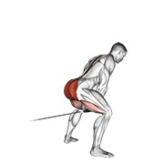  编号 361  绳索·绳索 |   编号 363  下拉·背阔肌 | 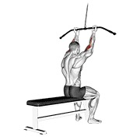  编号 364  下拉·肱二头肌弯举 | 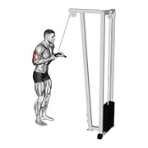  编号 365  下压 | 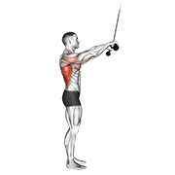  编号 366  下压·直臂·手臂

动作 221–230 / 691
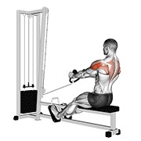  编号 367  后三角肌·划船 | 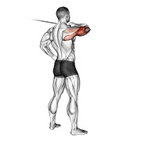  编号 368  后侧 | 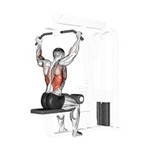  编号 369  后侧·下拉 | 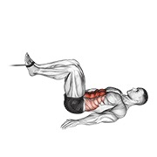  编号 370  反向·卷腹（变式 1） | 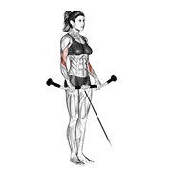  编号 371  反向·弯举
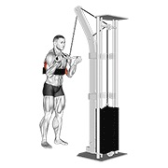  编号 372  反向·肱三头肌·下压·手臂 | 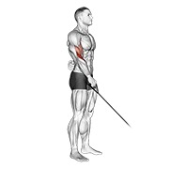  编号 373  反向·单臂·弯举 | 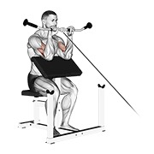  编号 374  反向·牧师凳·弯举 | 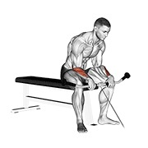  编号 375  反向·腕弯举 | 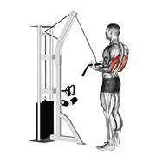  编号 376  反向·下压

动作 231–240 / 691
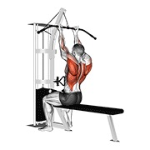  编号 377  反向·直臂·背部·坐姿·高位·划船 | 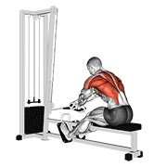  编号 378  坐姿划船（变式 1） | 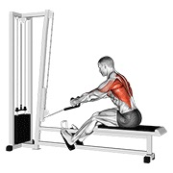  编号 379  坐姿划船（变式 2） | 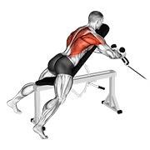  编号 380  伸展·上斜·训练凳·划船 | 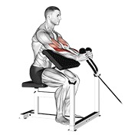  编号 381  锤式·牧师凳·弯举
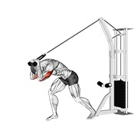  编号 382  高位·过顶·肱三头肌伸展 | 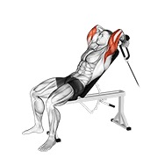  编号 383  上斜·肱三头肌伸展 | 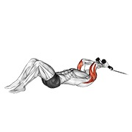  编号 384  卧姿·地板·肱三头肌伸展 | 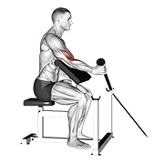  编号 385  单臂·锤式·牧师凳·弯举 | 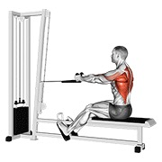  编号 386  坐姿划船（变式 3）

动作 241–250 / 691
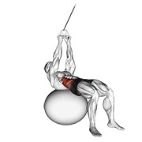  编号 387  俄罗斯·健身球 | 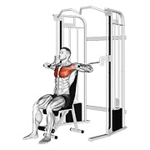  编号 388  坐姿·推胸 | 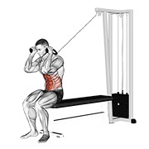  编号 389  坐姿·卷腹 | 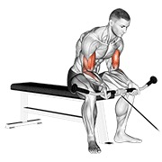  编号 390  坐姿·弯举 | 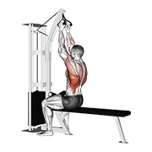  编号 391  坐姿·高位·划船
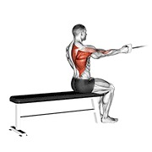  编号 392  坐姿·单臂·交替·划船 | 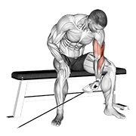  编号 393  坐姿·单臂·集中式·弯举 | 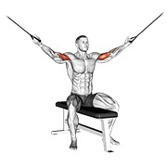  编号 394  坐姿·过顶·弯举 | 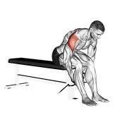  编号 395  坐姿·后侧·侧平举 | 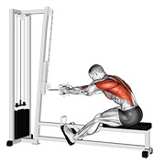  编号 396  坐姿划船

动作 251–260 / 691
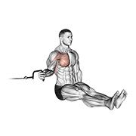  编号 397  坐姿·肩部·内旋·旋转 | 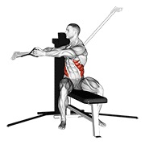  编号 398  坐姿·转体 | 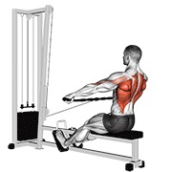  编号 399  坐姿·宽距·划船 | 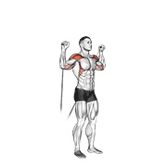  编号 400  肩推 | 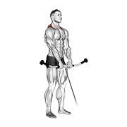  编号 401  耸肩
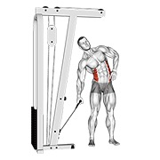  编号 402  侧屈 | 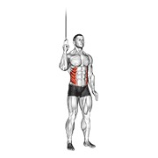  编号 404  侧向·卷腹 | 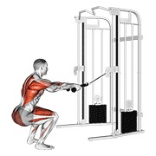  编号 405  深蹲·划船 | 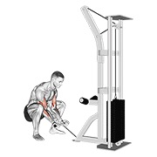  编号 406  弯举（变式 3） | 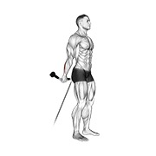  编号 407  站姿·背部·腕弯举

动作 261–270 / 691
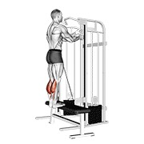  编号 408  站姿·提踵 | 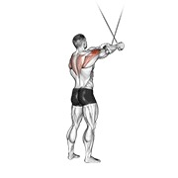  编号 409  站姿·高位·反向飞鸟 | 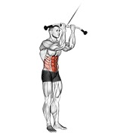  编号 410  站姿·卷腹 | 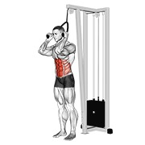  编号 411  站姿·卷腹 | 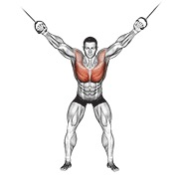  编号 412  站姿·飞鸟
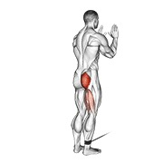  编号 413  站姿·伸髋 | 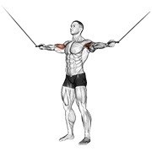  编号 414  站姿·弯举 | 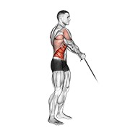  编号 415  站姿 | 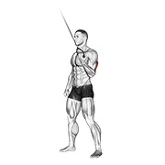  编号 416  站姿·单臂·肱三头肌伸展 | 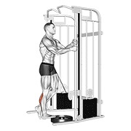  编号 417  站姿·单腿·提踵

动作 271–280 / 691
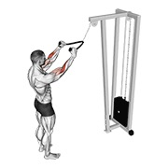  编号 418  站姿·下拉 | 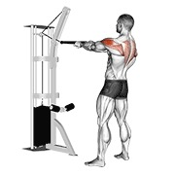  编号 419  站姿·后三角肌·划船 | 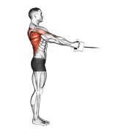  编号 421  站姿·划船 | 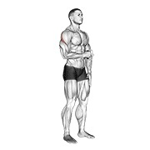  编号 422  站姿·肩部·外旋·旋转 | 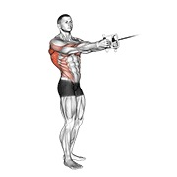  编号 423  站姿·转体·划船
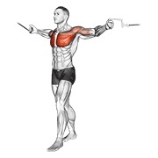  编号 424  站姿·直臂 | 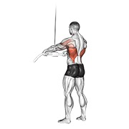  编号 425  直臂·手臂·下拉 | 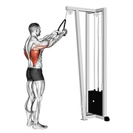  编号 426  直臂·手臂·下拉 | 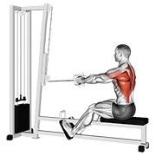  编号 427  直臂·背部·坐姿划船 | 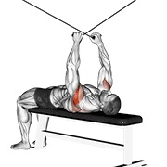  编号 428  仰卧·反向飞鸟

动作 281–290 / 691
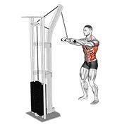  编号 429  划船（变式 2） | 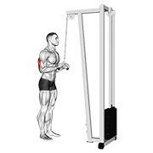  编号 430  肱三头肌·下压 | 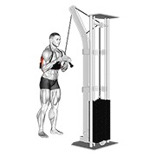  编号 431  肱三头肌·下压·手臂 | 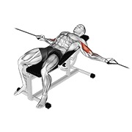  编号 436  双臂·弯举·上斜·训练凳 | 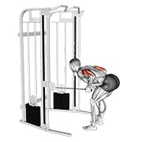  编号 437  双臂·肱三头肌·后踢
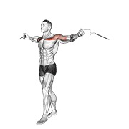  编号 439  胸部 | 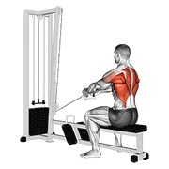  编号 440  划船（变式 3） | 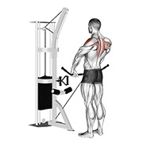  编号 441  直立划船 | 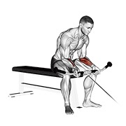  编号 443  腕弯举 | 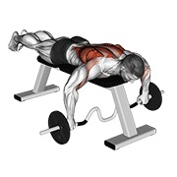  编号 447  卧姿·划船

动作 291–300 / 691
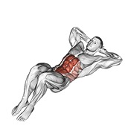  编号 469  卷腹·地板 | 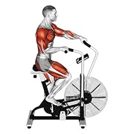  编号 472  心肺系统训练 | 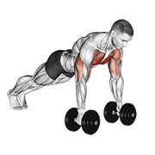  编号 477  俯卧撑（变式 5） | 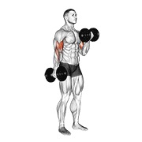  编号 481  交替·肱二头肌弯举 | 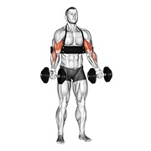  编号 482  交替·肱二头肌弯举·手臂
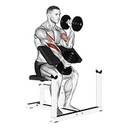  编号 483  交替·锤式·牧师凳·弯举 | 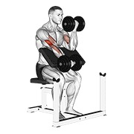  编号 484  交替·牧师凳·弯举 | 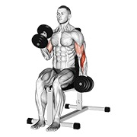  编号 485  交替·坐姿·锤式·弯举 | 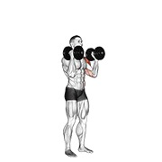  编号 486  交替·侧向·推举 | 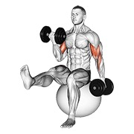  编号 487  交替·肱二头肌弯举·举腿·健身球

动作 301–310 / 691
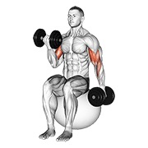  编号 488  交替·坐姿·肱二头肌弯举·健身球 | 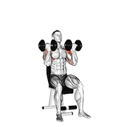  编号 489  阿诺德·推举（变式 1） | 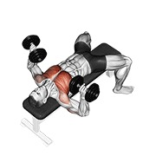  编号 492  卧推 | 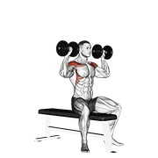  编号 493  训练凳·坐姿·推举 | 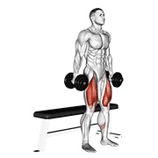  编号 494  训练凳·深蹲
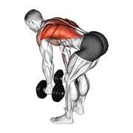  编号 495  俯身·划船（变式 1） | 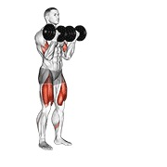  编号 496  肱二头肌弯举·弓步 | 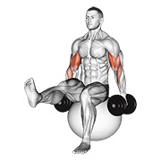  编号 497  肱二头肌弯举·健身球·举腿 | 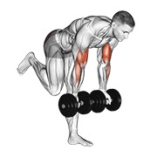  编号 498  肱二头肌弯举（变式 1） | 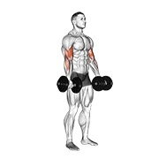  编号 499  肱二头肌弯举（变式 2）

动作 311–320 / 691
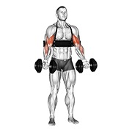  编号 500  肱二头肌弯举·手臂 | 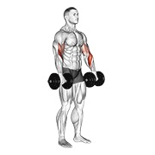  编号 501  肱二头肌弯举·反向 | 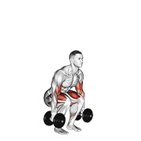  编号 502  肱二头肌弯举·深蹲 | 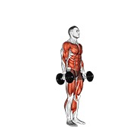  编号 504  （变式 1） | 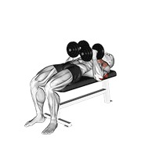  编号 506  窄握·推举
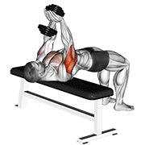  编号 507  窄距·推举 | 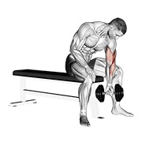  编号 508  集中式·弯举 | 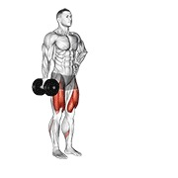  编号 509  弓步（变式 1） | 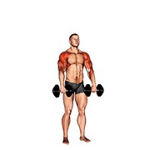  编号 513  推举（变式 2） | 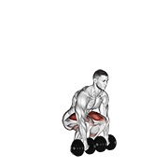  编号 514  硬拉

动作 321–330 / 691
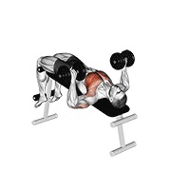  编号 515  下斜·卧推 | 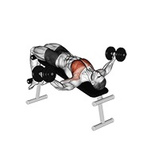  编号 516  下斜·飞鸟 | 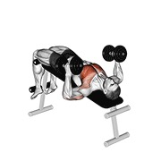  编号 517  下斜·锤式·推举 | 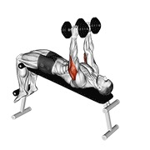  编号 522  下斜·肱三头肌伸展 | 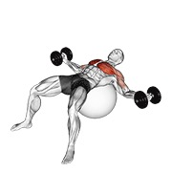  编号 526  飞鸟·健身球
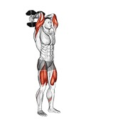  编号 527  弓步·肱三头肌伸展 | 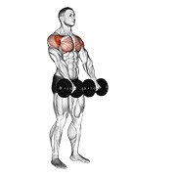  编号 528  前平举（变式 1） | 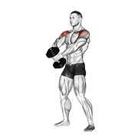  编号 529  前平举（变式 2） | 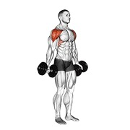  编号 530  全程·侧平举 | 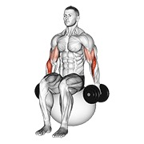  编号 532  锤式·弯举·健身球

动作 331–340 / 691
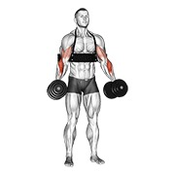  编号 534  锤式·手臂 | 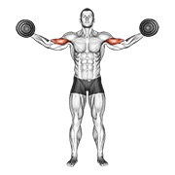  编号 535  高位·弯举 | 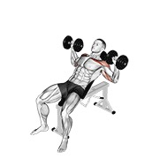  编号 536  上斜·交替·推举 | 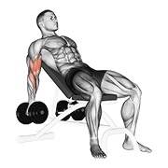  编号 537  上斜·肱二头肌弯举（变式 1） | 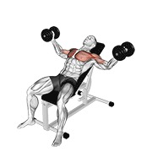  编号 541  上斜·飞鸟
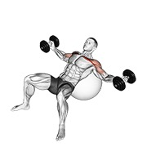  编号 542  上斜·飞鸟·健身球 | 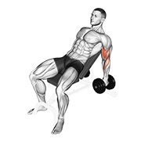  编号 543  上斜·锤式·弯举 | 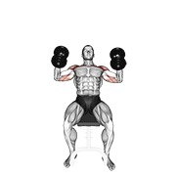  编号 544  上斜·锤式·推举 | 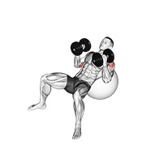  编号 545  上斜·锤式·推举·健身球 | 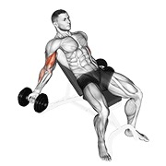  编号 546  上斜·肱二头肌弯举（变式 2）

动作 341–350 / 691
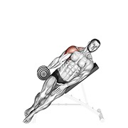  编号 551  上斜·单臂·侧平举 | 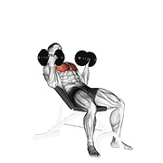  编号 554  上斜·推举 | 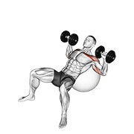  编号 555  上斜·推举·健身球 | 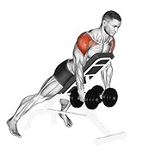  编号 557  上斜·后侧·侧平举 | 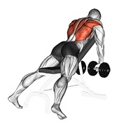  编号 558  上斜·划船
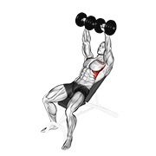  编号 559  上斜·肩部·抬举 | 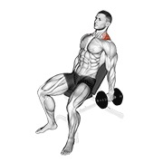  编号 560  上斜·耸肩 | 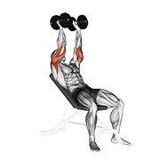  编号 562  上斜·肱三头肌伸展 | 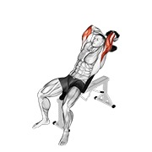  编号 564  上斜·双臂·伸展 | 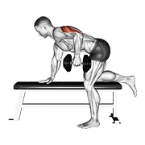  编号 567  后踢

动作 351–360 / 691
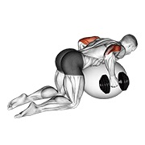  编号 568  健身球 | 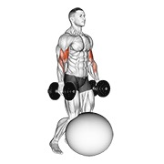  编号 569  跪姿·肱二头肌弯举·健身球 | 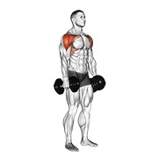  编号 570  侧向·前平举 | 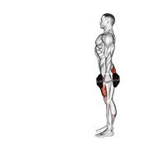  编号 571  弓步（变式 2） | 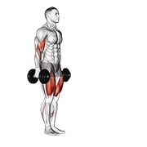  编号 572  弓步·肱二头肌弯举
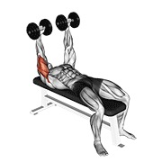  编号 573  卧姿·伸展 | 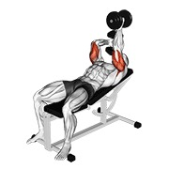  编号 574  卧姿·交替·伸展 | 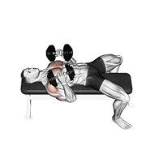  编号 575  卧姿·推举 | 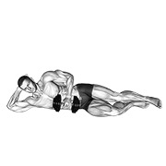  编号 576  卧姿·外旋·肩部·旋转 | 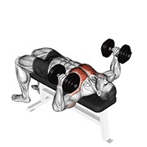  编号 578  卧姿·锤式·推举

动作 361–370 / 691
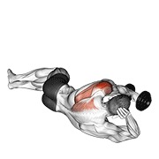  编号 579  卧姿·地板·后三角肌·抬举 | 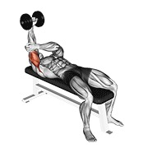  编号 583  卧姿·单臂·肱三头肌伸展（变式 1） | 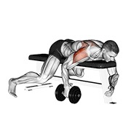  编号 584  卧姿·单臂·后侧·侧平举 | 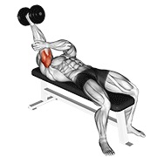  编号 585  卧姿·单臂·肱三头肌伸展（变式 2） | 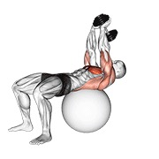  编号 588  卧姿·上拉·健身球
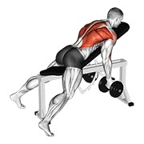  编号 589  卧姿·后三角肌·划船 | 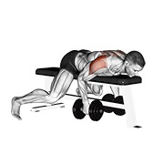  编号 590  卧姿·后侧·侧平举 | 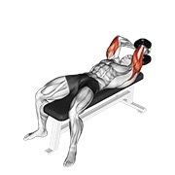  编号 591  卧姿·单侧·伸展 | 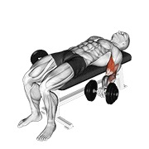  编号 594  卧姿·仰卧·肱二头肌弯举 | 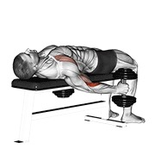  编号 595  卧姿·仰卧·弯举

动作 371–380 / 691
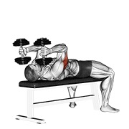  编号 596  卧姿·肱三头肌伸展 | 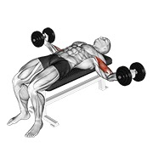  编号 597  卧姿·宽距·弯举 | 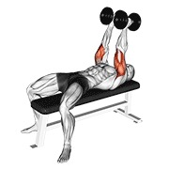  编号 598  对握·卧推 | 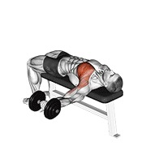  编号 599  单臂·训练凳·飞鸟 | 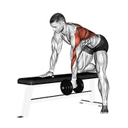  编号 600  单臂·俯身·划船
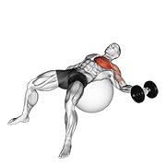  编号 601  单臂·夹胸飞鸟·健身球 | 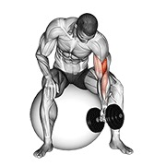  编号 602  单臂·集中式·弯举·健身球 | 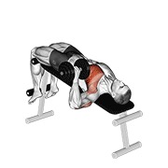  编号 603  单臂·下斜·推胸 | 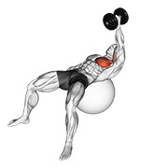  编号 604  单臂·飞鸟·健身球 | 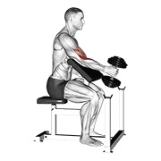  编号 606  单臂·锤式·牧师凳·弯举

动作 381–390 / 691
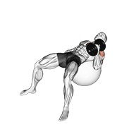  编号 607  单臂·锤式·推举·健身球 | 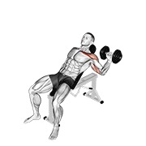  编号 608  单臂·上斜·推胸 | 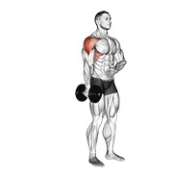  编号 610  单臂·侧平举（变式 1） | 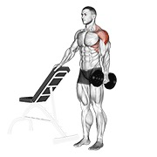  编号 611  单臂·侧平举（变式 2） | 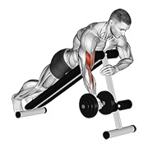  编号 613  单臂·俯卧·弯举
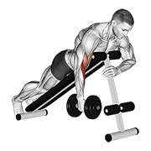  编号 614  单臂·俯卧·锤式·弯举 | 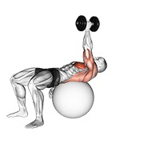  编号 615  单臂·上拉·健身球 | 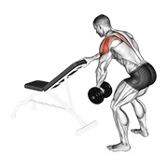  编号 617  单臂·反向飞鸟 | 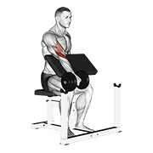  编号 619  单臂·反向·牧师凳·弯举 | 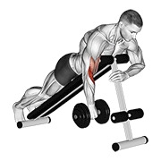  编号 620  单臂·反向·蜘蛛式·弯举

动作 391–400 / 691
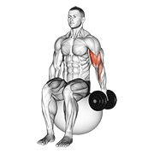  编号 621  单臂·坐姿·肱二头肌弯举·健身球 | 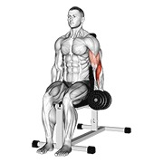  编号 622  单臂·坐姿·锤式·弯举 | 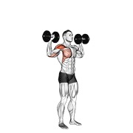  编号 624  单臂·肩推（变式 1） | 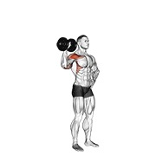  编号 625  单臂·肩推（变式 2） | 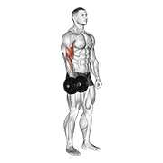  编号 627  单臂·站姿·弯举
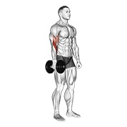  编号 628  单臂·站姿·锤式·弯举 | 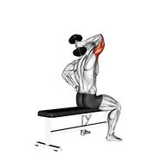  编号 629  单臂·肱三头肌伸展·训练凳 | 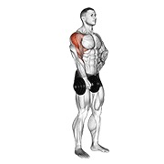  编号 630  单臂·直立划船 | 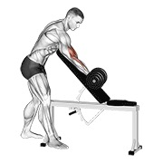  编号 632  单臂·牧师凳·弯举 | 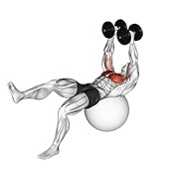  编号 633  单腿·飞鸟·健身球

动作 401–410 / 691
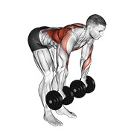  编号 640  俯身·划船（变式 2） | 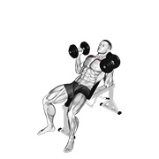  编号 641  上斜·卧推 | 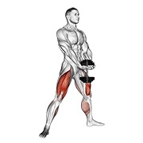  编号 643  深蹲（变式 1） | 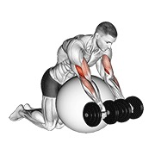  编号 645  牧师凳·弯举·健身球 | 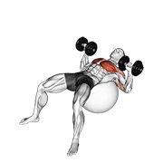  编号 646  推举·健身球
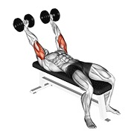  编号 647  肱三头肌伸展 | 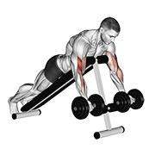  编号 648  俯卧·上斜·弯举 | 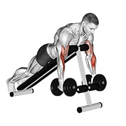  编号 649  俯卧·上斜·锤式·弯举 | 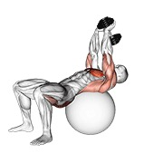  编号 651  上拉·伸髋·健身球 | 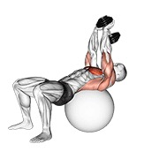  编号 652  上拉·健身球

动作 411–420 / 691
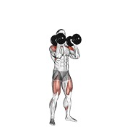  编号 653  推举（变式 3） | 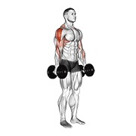  编号 654  抬举 | 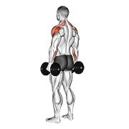  编号 655  后三角肌·抬举 | 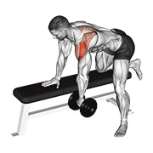  编号 656  后三角肌·划船·肩部 | 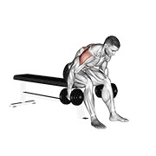  编号 657  后侧·飞鸟
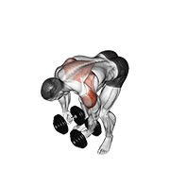  编号 658  后侧·侧平举 | 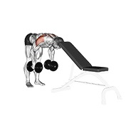  编号 659  后侧·侧平举·头部 | 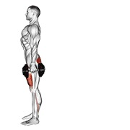  编号 660  后侧·弓步 | 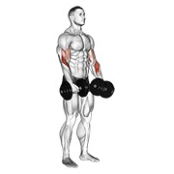  编号 661  肱二头肌弯举（变式 3） | 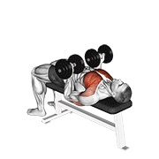  编号 662  反向·卧推

动作 421–430 / 691
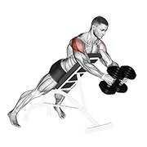  编号 663  反向飞鸟 | 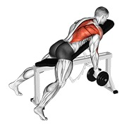  编号 664  反向·上斜·训练凳·单臂·划船 | 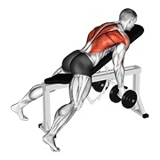  编号 665  反向·上斜·训练凳·双臂·划船 | 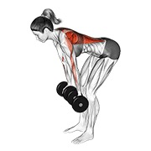  编号 666  反向·划船 | 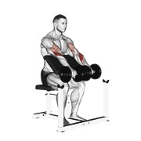  编号 667  反向·牧师凳·弯举
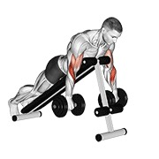  编号 668  反向·蜘蛛式·弯举 | 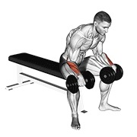  编号 669  反向·腕弯举 | 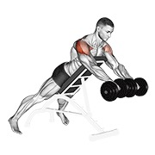  编号 670  旋转·反向飞鸟 | 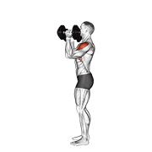  编号 671  推举（变式 4） | 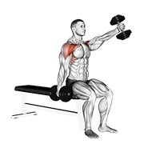  编号 672  坐姿·交替·前平举

动作 431–440 / 691
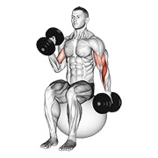  编号 673  坐姿·交替·锤式·弯举·健身球 | 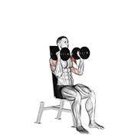  编号 674  坐姿·交替·推举 | 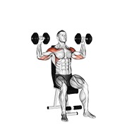  编号 675  坐姿·交替·肩部 | 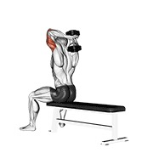  编号 676  坐姿·训练凳·伸展 | 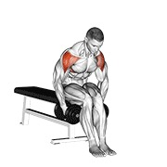  编号 677  坐姿·屈臂·侧平举
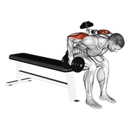  编号 678  坐姿·俯身·交替·后踢 | 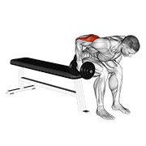  编号 679  坐姿·俯身·肱三头肌伸展 | 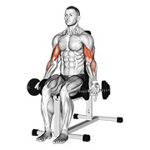  编号 680  坐姿·肱二头肌弯举（变式 1） | 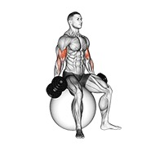  编号 681  坐姿·肱二头肌弯举·健身球 | 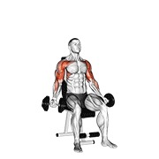  编号 682  坐姿·肱二头肌弯举·肩推

动作 441–450 / 691
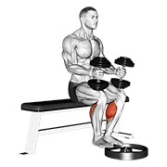  编号 683  坐姿·提踵 | 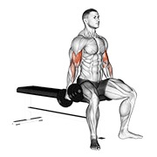  编号 684  坐姿·弯举 | 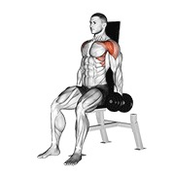  编号 685  坐姿·前平举 | 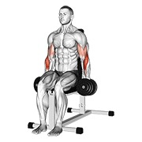  编号 686  坐姿·锤式·弯举 | 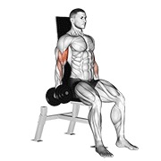  编号 687  坐姿·肱二头肌弯举（变式 2）
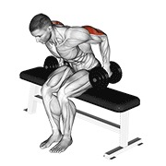  编号 688  坐姿·后踢 | 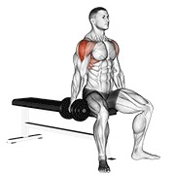  编号 689  坐姿·侧平举（变式 1） | 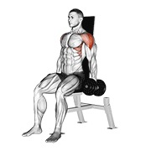  编号 690  坐姿·侧平举（变式 2） | 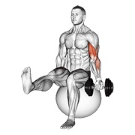  编号 692  坐姿·单臂·肱二头肌弯举·健身球·举腿 | 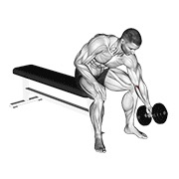  编号 694  坐姿·单臂

动作 451–460 / 691
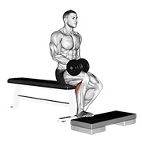  编号 695  坐姿·单腿·提踵（变式 1） | 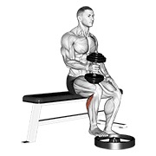  编号 696  坐姿·单腿·提踵·锤式 | 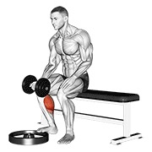  编号 697  坐姿·单腿·提踵（变式 2） | 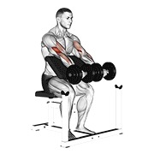  编号 699  坐姿·牧师凳·弯举 | 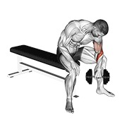  编号 700  坐姿·集中式·弯举
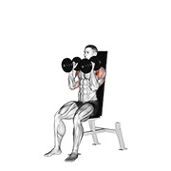  编号 702  坐姿·肩推 | 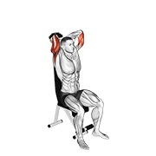  编号 703  坐姿·肱三头肌伸展 | 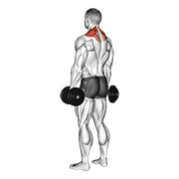  编号 704  耸肩 | 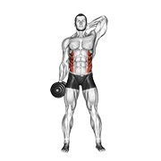  编号 705  侧屈 | 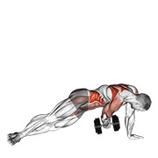  编号 707  侧向·平板支撑·后侧·飞鸟

动作 461–470 / 691
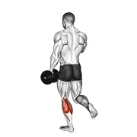  编号 709  单腿·提踵 | 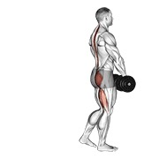  编号 710  单腿·硬拉（变式 1） | 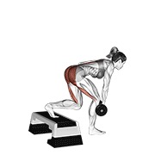  编号 711  单腿·硬拉（变式 2） | 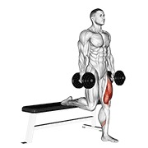  编号 712  单腿·分腿蹲 | 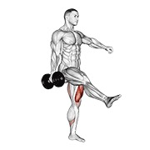  编号 713  单腿·深蹲
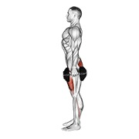  编号 714  深蹲（变式 2） | 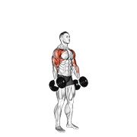  编号 715  站姿·交替·锤式·弯举·推举 | 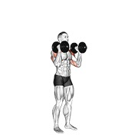  编号 716  站姿·交替·过顶推举 | 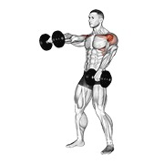  编号 717  站姿·交替·抬举 | 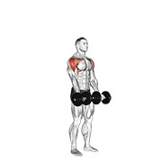  编号 719  站姿

动作 471–480 / 691
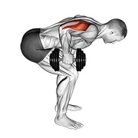  编号 720  站姿·俯身·单臂·肱三头肌伸展 | 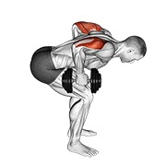  编号 721  站姿·俯身·双臂·肱三头肌伸展 | 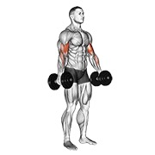  编号 722  站姿·肱二头肌弯举（变式 1） | 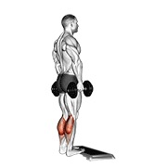  编号 723  站姿·提踵 | 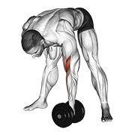  编号 724  站姿·集中式·弯举
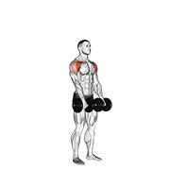  编号 725  站姿·前平举·头部 | 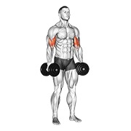  编号 726  站姿·肱二头肌弯举（变式 2） | 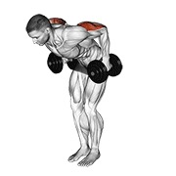  编号 727  站姿·后踢 | 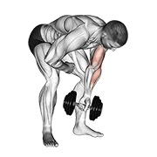  编号 728  站姿·单臂·集中式·弯举 | 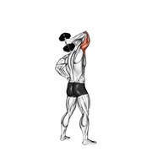  编号 731  站姿·单臂·伸展

动作 481–490 / 691
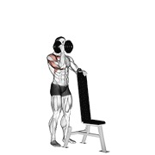  编号 732  站姿·单臂·推举 | 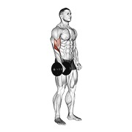  编号 733  站姿·单臂·反向·弯举 | 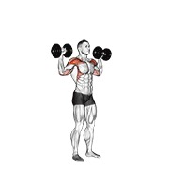  编号 734  站姿·过顶推举 | 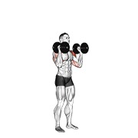  编号 735  站姿·推举 | 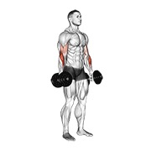  编号 737  站姿·反向·弯举
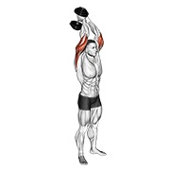  编号 738  站姿·肱三头肌伸展 | 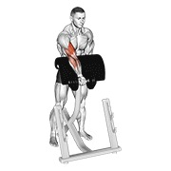  编号 739  站姿·牧师凳·弯举（变式 2） | 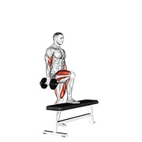  编号 740  踏步·单腿·肱二头肌弯举 | 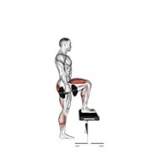  编号 741  踏步 | 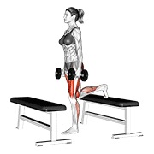  编号 742  踏步·弓步

动作 491–500 / 691
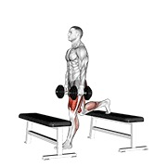  编号 743  踏步·分腿蹲 | 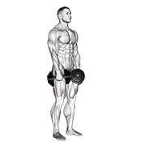  编号 744  直腿·硬拉（变式 1） | 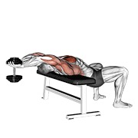  编号 745  直臂·手臂·上拉 | 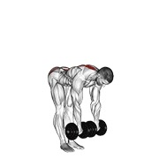  编号 746  直腿·硬拉（变式 2） | 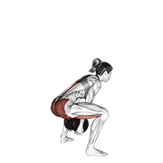  编号 747  （变式 4）
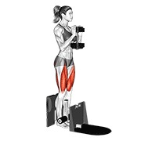  编号 748  深蹲（变式 3） | 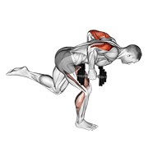  编号 750  肱三头肌·后踢 | 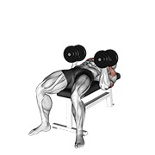  编号 751  转体·卧推 | 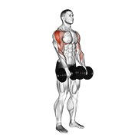  编号 752  直立划船 | 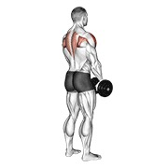  编号 753  直立划船·背部

动作 501–510 / 691
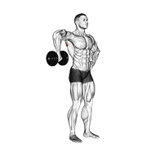  编号 754  肩部·外旋·旋转 | 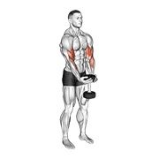  编号 755  肱二头肌弯举（变式 4） | 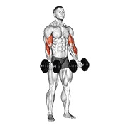  编号 757  弯举 | 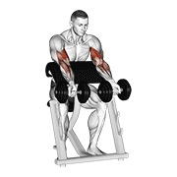  编号 758  牧师凳·弯举（变式 2） | 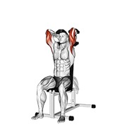  编号 759  坐姿·肱三头肌伸展
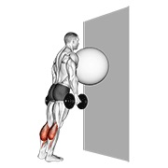  编号 776  健身球·靠墙·提踵（变式 1） | 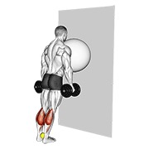  编号 777  健身球·靠墙·提踵（变式 2） | 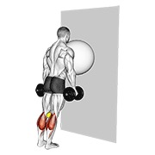  编号 778  健身球·靠墙·提踵·膝部 | 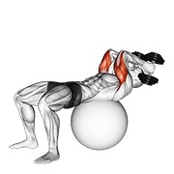  编号 785  健身球·仰卧·肱三头肌伸展 | 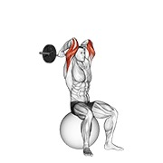  编号 786  推举·健身球

动作 511–520 / 691
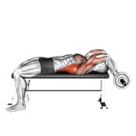  编号 787  卧姿·屈臂·上拉 | 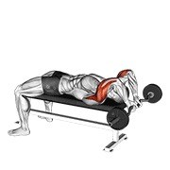  编号 788  卧姿·窄握·肱三头肌伸展·头部 | 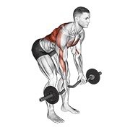  编号 789  反向·俯身·划船 | 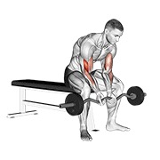  编号 790  坐姿·窄握·集中式·弯举 | 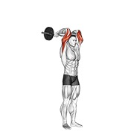  编号 791  站姿·推举
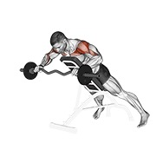  编号 792  推举 | 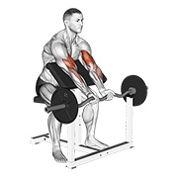  编号 793  窄握·牧师凳·弯举 | 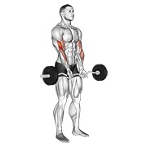  编号 794  窄距·弯举 | 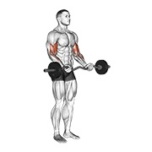  编号 795  弯举 | 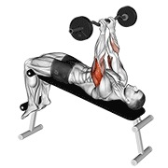  编号 796  下斜·窄握·推举

动作 521–530 / 691
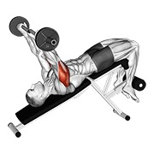  编号 797  下斜·肱三头肌伸展 | 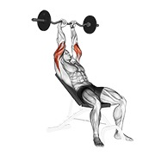  编号 798  上斜·肱三头肌伸展 | 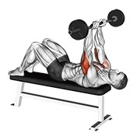  编号 799  卧推 | 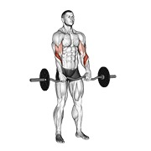  编号 800  反向·弯举 | 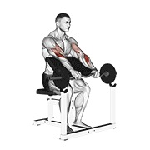  编号 801  反向·牧师凳·弯举
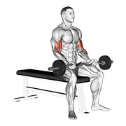  编号 802  坐姿 | 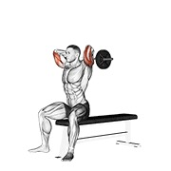  编号 803  坐姿·肱三头肌伸展 | 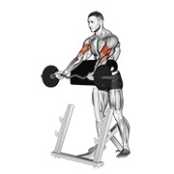  编号 805  蜘蛛式·弯举（变式 2） | 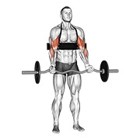  编号 806  肱二头肌弯举·手臂 | 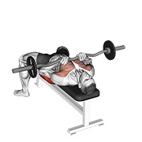  编号 807  窄距·卧推

动作 531–540 / 691
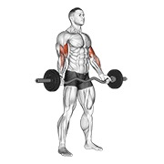  编号 808  站姿·宽握·肱二头肌弯举（变式 2） | 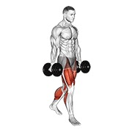  编号 809  行走（变式 1） | 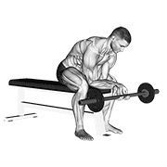  编号 810  前臂训练 | 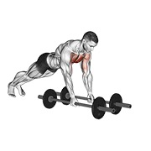  编号 814  地板·飞鸟 | 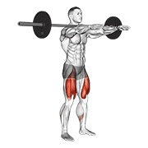  编号 818  深蹲（变式 2）
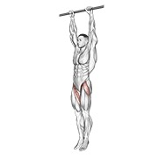  编号 844  悬垂·举腿 | 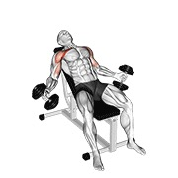  编号 853  飞鸟（变式 2） | 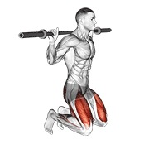  编号 929  跪姿·跳跃·深蹲 | 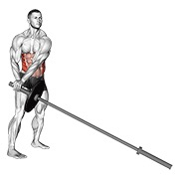  编号 936  腹肌训练 | 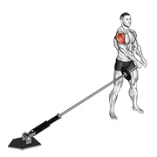  编号 937  侧平举

动作 541–550 / 691
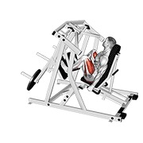  编号 942  交替·腿部·推举 | 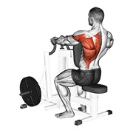  编号 943  交替·窄距·坐姿划船 | 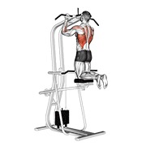  编号 944  辅助·反握引体向上 | 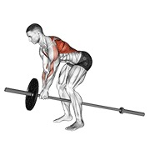  编号 945  俯身·划船（变式 1） | 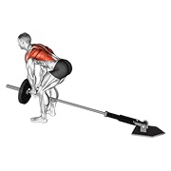  编号 946  俯身·划船（变式 2）
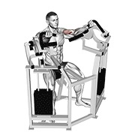  编号 947  肱二头肌弯举 | 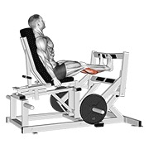  编号 948  小腿·推举 | 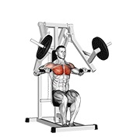  编号 949  推胸 | 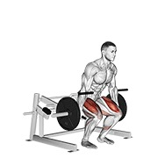  编号 950  硬拉 | 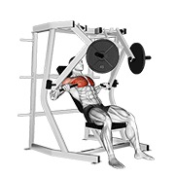  编号 951  下斜·推胸

动作 551–560 / 691
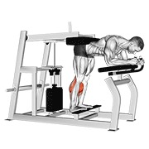  编号 952  提踵 | 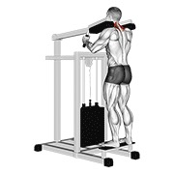  编号 954  耸肩（变式 2） | 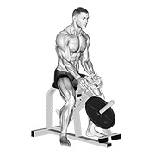  编号 955  固定器械 | 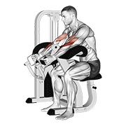  编号 956  锤式·牧师凳·弯举 | 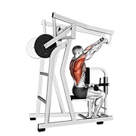  编号 957  高位·划船
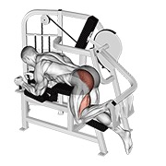  编号 958  伸髋 | 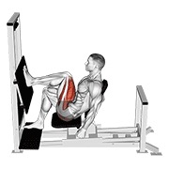  编号 959  水平·单腿·推举 | 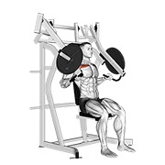  编号 960  上斜·推胸（变式 1） | 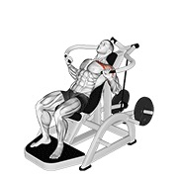  编号 961  上斜·推胸（变式 2） | 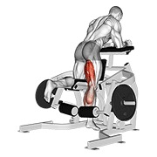  编号 962  跪姿·腿弯举

动作 561–570 / 691
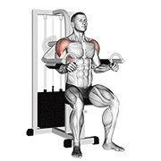  编号 964  侧平举 | 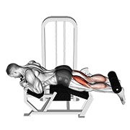  编号 965  卧姿·腿弯举 | 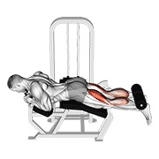  编号 966  卧姿·双侧·单腿·弯举 | 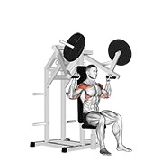  编号 967  军姿推举 | 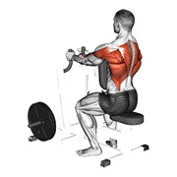  编号 968  窄距·坐姿划船
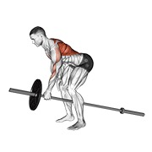  编号 969  单臂·俯身·划船 | 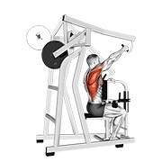  编号 970  单臂·侧向·高位·划船 | 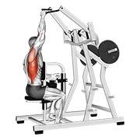  编号 971  单臂·侧向·宽距·下拉 | 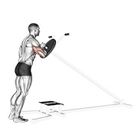  编号 972  单臂·肩推 | 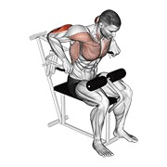  编号 973  肱三头肌·双杠臂屈伸

动作 571–580 / 691
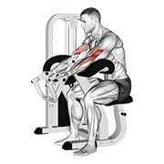  编号 975  牧师凳·弯举（变式 2） | 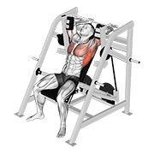  编号 976  上拉 | 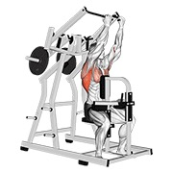  编号 977  反向·侧向·下拉 | 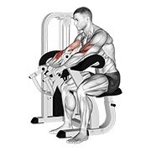  编号 978  反向·牧师凳·弯举 | 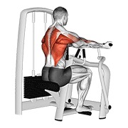  编号 979  反向·垂直·划船
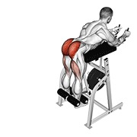  编号 980  反向 | 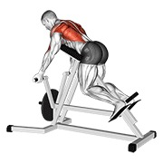  编号 981  反向·划船（变式 1） | 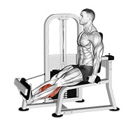  编号 982  小腿 | 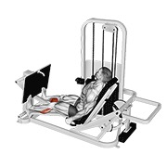  编号 983  坐姿·小腿·推举 | 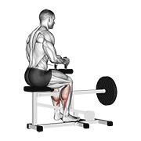  编号 984  坐姿·提踵

动作 581–590 / 691
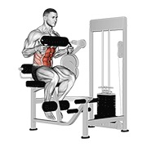  编号 985  坐姿·卷腹·胸部 | 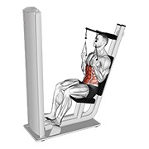  编号 986  坐姿·卷腹 | 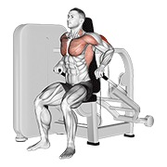  编号 987  坐姿·双杠臂屈伸 | 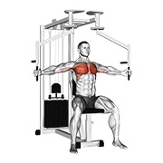  编号 988  坐姿·飞鸟 | 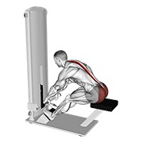  编号 989  坐姿
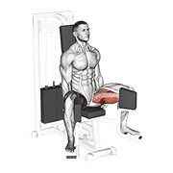  编号 990  坐姿·髋内收 | 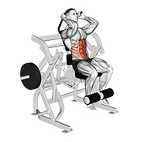  编号 991  坐姿·举腿·卷腹 | 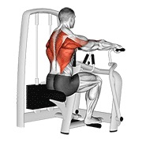  编号 994  坐姿划船 | 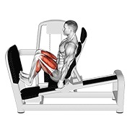  编号 995  坐姿·深蹲·提踵·腿部·推举 | 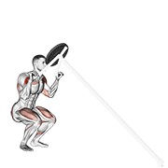  编号 996  肩推（变式 1）

动作 591–600 / 691
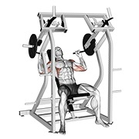  编号 997  肩推（变式 2） | 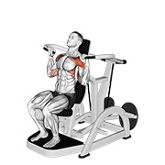  编号 998  肩推（变式 3） | 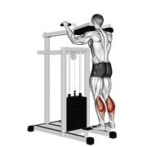  编号 1000  站姿·提踵 | 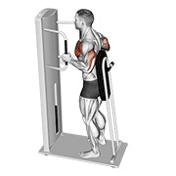  编号 1001  站姿·推胸 | 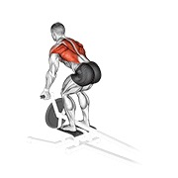  编号 1002  反向·划船（变式 2）
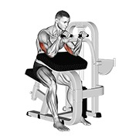  编号 1003  肱三头肌伸展 | 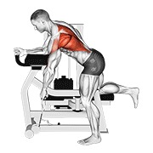  编号 1004  划船 | 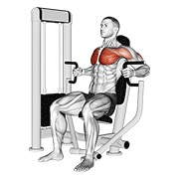  编号 1014  推胸 | 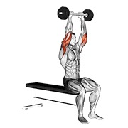  编号 1038  奥杆·肱三头肌伸展 | 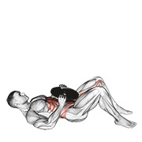  编号 1047  负重腹肌训练

动作 601–610 / 691
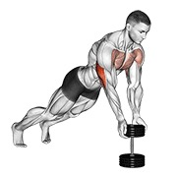  编号 1073  俯卧撑·窄距 | 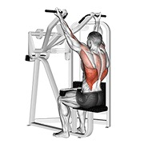  编号 1095  反向··高位下拉 | 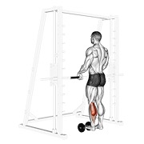  编号 1148  单腿·提踵 | 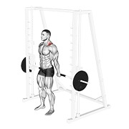  编号 1171  背部·耸肩 | 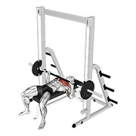  编号 1173  卧推
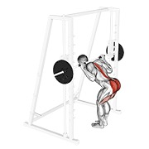  编号 1174  屈曲·膝部 | 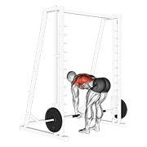  编号 1175  俯身·划船 | 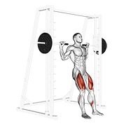  编号 1176  深蹲（变式 1） | 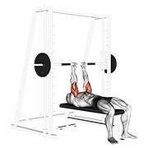  编号 1177  窄距·卧推 | 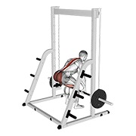  编号 1178  硬拉

动作 611–620 / 691
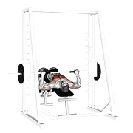  编号 1179  下斜·卧推 | 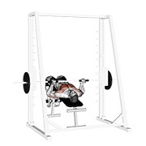  编号 1180  下斜·反向·推举 | 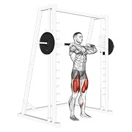  编号 1181  前蹲·翻举 | 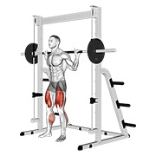  编号 1182  全程·深蹲 | 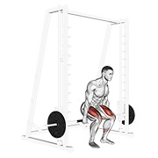  编号 1183  哈克深蹲
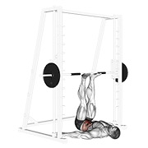  编号 1184  髋部·抬举 | 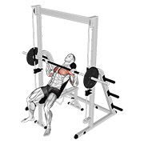  编号 1185  上斜·卧推 | 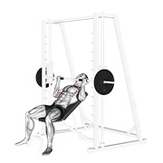  编号 1186  上斜·反向·推举 | 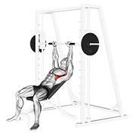  编号 1187  上斜·肩部 | 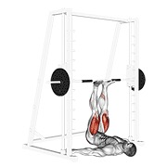  编号 1188  腿部·推举

动作 621–630 / 691
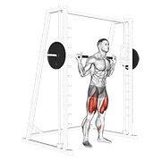  编号 1189  低位·深蹲 | 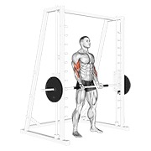  编号 1190  肱二头肌弯举 | 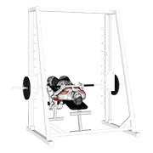  编号 1191  下斜·窄握·卧推 | 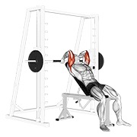  编号 1192  上斜·肱三头肌伸展 | 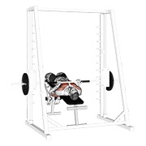  编号 1193  反向·下斜·窄握·卧推
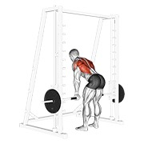  编号 1194  窄距·划船 | 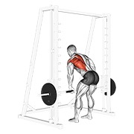  编号 1195  单臂·划船 | 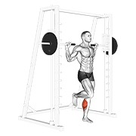  编号 1196  单腿·地板·提踵 | 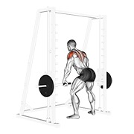  编号 1197  后三角肌·划船 | 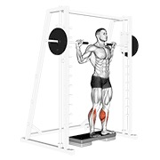  编号 1198  反向·提踵（变式 1）

动作 631–640 / 691
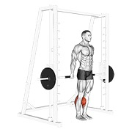  编号 1199  反向·提踵（变式 2） | 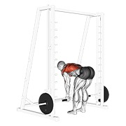  编号 1200  反向·俯身·划船 | 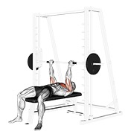  编号 1201  反向·推举 | 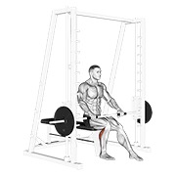  编号 1202  坐姿·单腿·提踵 | 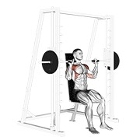  编号 1203  坐姿·肩推
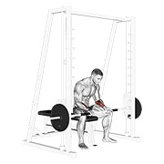  编号 1204  坐姿·腕弯举 | 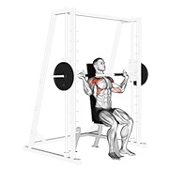  编号 1205  肩推 | 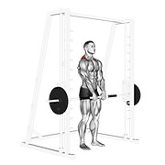  编号 1206  耸肩 | 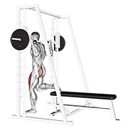  编号 1207  单腿·分腿蹲 | 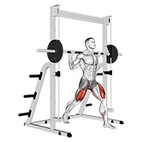  编号 1208  弓步

动作 641–650 / 691
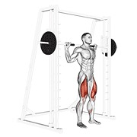  编号 1209  深蹲（变式 2） | 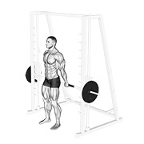  编号 1210  站姿·背部·腕弯举 | 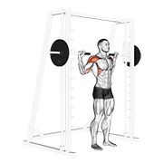  编号 1211  站姿·头部·军姿推举 | 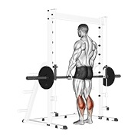  编号 1212  站姿·腿部·提踵 | 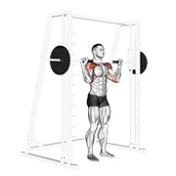  编号 1213  站姿·军姿推举
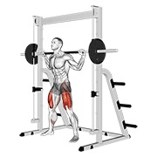  编号 1214  深蹲（变式 3） | 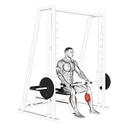  编号 1215  抬举 | 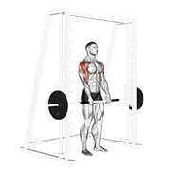  编号 1216  直立划船 | 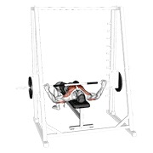  编号 1217  宽握·卧推 | 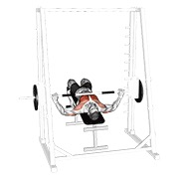  编号 1218  宽握·下斜·卧推

动作 651–660 / 691
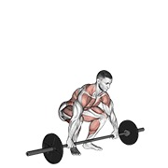  编号 1219  抓举 | 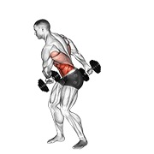  编号 1220  腹肌训练 | 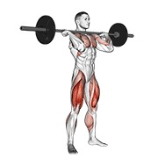  编号 1226  深蹲（变式 5） | 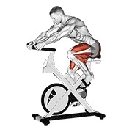  编号 1243  固定自行车心肺系统训练 | 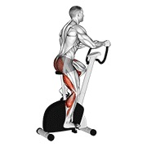  编号 1244  行走（变式 3）
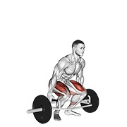  编号 1258  硬拉 | 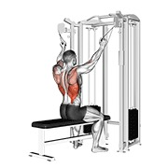  编号 1266  高位下拉（变式 2） | 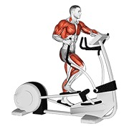  编号 1275  行走（变式 4） | 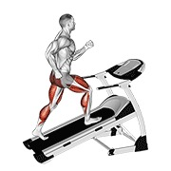  编号 1278  上斜 | 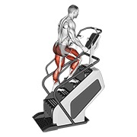  编号 1279  登阶机心肺系统训练

动作 661–670 / 691
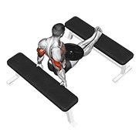  编号 1280  负重·训练凳·双杠臂屈伸（变式 1） | 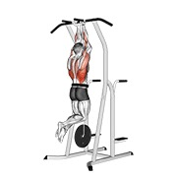  编号 1281  负重·窄握·反握引体向上·双杠臂屈伸 | 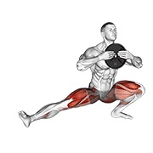  编号 1282  负重（变式 1） | 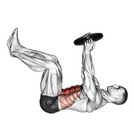  编号 1283  负重·卷腹 | 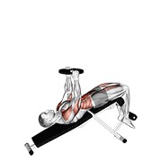  编号 1284  负重·下斜·仰卧起坐
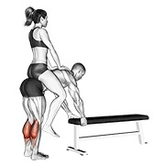  编号 1285  负重·提踵 | 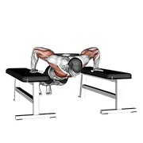  编号 1286  负重·俯卧撑 | 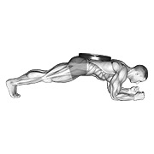  编号 1287  负重·前侧·平板支撑 | 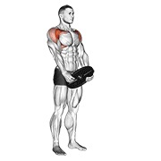  编号 1288  负重·前平举 | 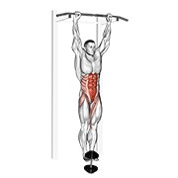  编号 1289  负重·悬垂·腿部·髋部·抬举

动作 671–680 / 691
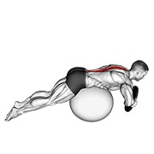  编号 1290  负重·健身球 | 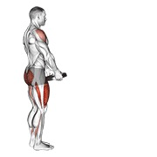  编号 1292  负重·弓步 | 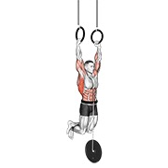  编号 1293  负重（变式 2） | 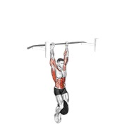  编号 1294  负重（变式 3） | 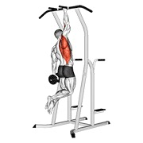  编号 1295  负重·单侧·引体向上
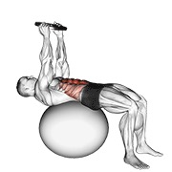  编号 1296  负重·过顶·卷腹·健身球 | 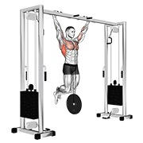  编号 1297  负重·引体向上 | 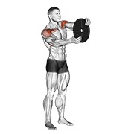  编号 1298  负重·手臂 | 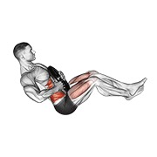  编号 1300  负重·俄罗斯·转体·腿部 | 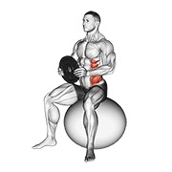  编号 1303  负重·坐姿·转体·健身球

动作 681–690 / 691
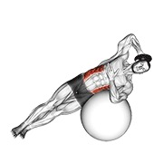  编号 1304  负重·侧屈·健身球 | 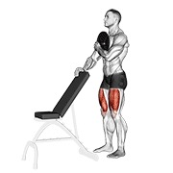  编号 1305  负重·深蹲（变式 1） | 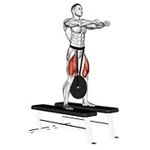  编号 1306  负重·深蹲（变式 2） | 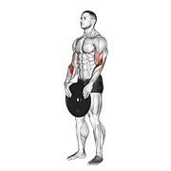  编号 1307  负重·站姿·弯举 | 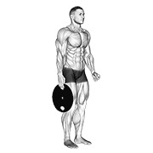  编号 1308  负重·站姿
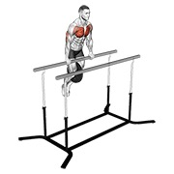  编号 1309  负重·直臂·双杠臂屈伸 | 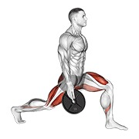  编号 1310  负重·拉伸·弓步 | 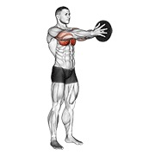  编号 1311  负重·推举 | 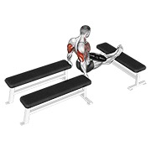  编号 1312  负重·训练凳·双杠臂屈伸（变式 2） | 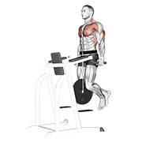  编号 1313  负重·肱三头肌·双杠臂屈伸

动作 691–691 / 691
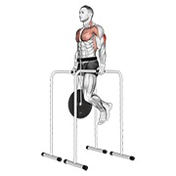
编号 1314
负重·肱三头肌·双杠臂屈伸·高位

